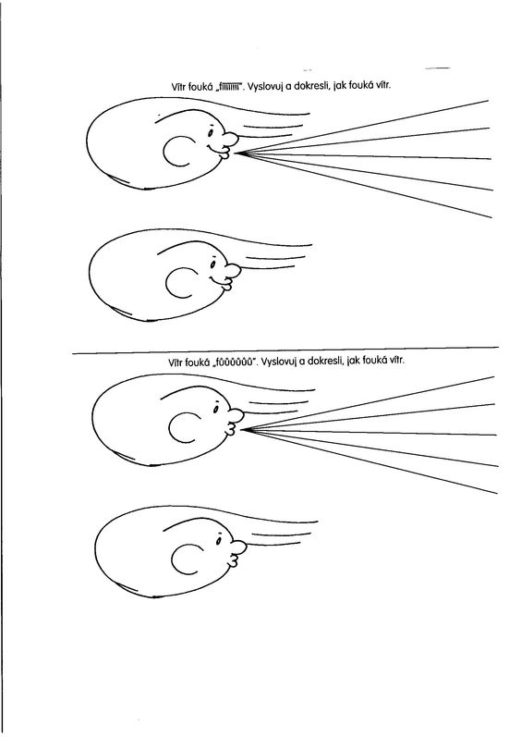**VÍTR – MOTORIKA MLUVIDEL + GRAFOMOTORIKA – ROVNÁ ČÁRA**